
Funzione Semplificazione e Servizi associati
Servizi gestibili in forma associata: Approvvigionamenti e gare
3 aprile 2013

L’analisi, sviluppata da Unioncamere Lombardia in collaborazione con i Segretari Generali e con alcune delle società di sistema, ha l’obiettivo di individuare i servizi gestibili in forma associata per contenere i costi e realizzare quelle economie di scala indispensabili al migliore svolgimento delle attività istituzionali.
Le principali funzioni svolte dalle Camere sono state classificate in base a due variabili: l’efficienza, con conseguenti possibili economie di scala più legate a funzioni interne alle Camere e l’efficacia prevedendo la possibilità di gestire in forma associata iniziative a forte valore strategico per lo sviluppo del ruolo esercitato sul territorio dalle Camere (Figura 1 – Le funzioni svolte dal sistema camerale) .
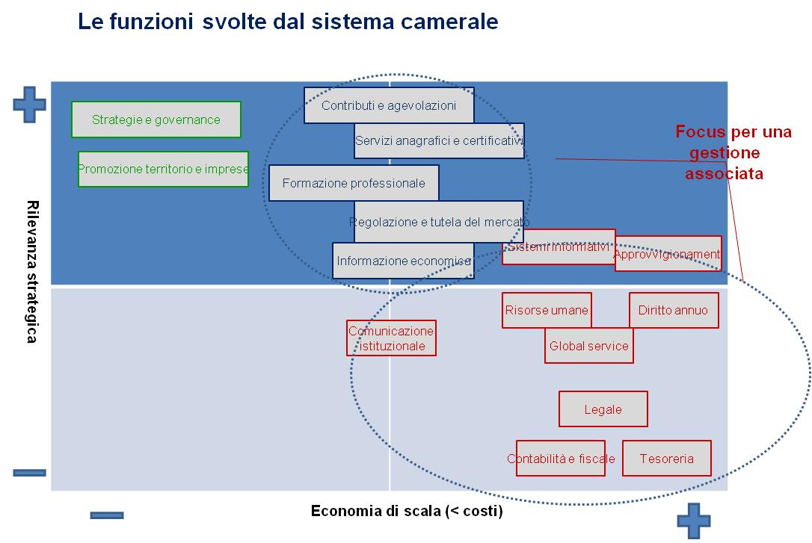

Ogni funzione organizzativa (settore e ambito di attività)delle singole Camere di Commercio è stata analizzata in base al dimensionamento del numero degli addetti e del peso che ogni singola funzione ha all’interno della Camera e rispetto al totale degli addetti. (Figura 2. Fonte dati dell’Osservatorio economico camerale 2011).

Dalla fotografia emerge la necessità di un approfondimento sull’effettivo effort in termini di risorse e delle attività svolte all’interno di ogni funzione per misurare la produttività di ogni funzione in base al dimensionamento e “al modo di lavorare”.

Per alcuni settori e ambiti di attività è stato effettuato quindi un focus con i Segretari generali per valutare e eventuali attività “associabili” all’interno di ogni funzione. In particolare sono stati analizzate le funzioni:
- servizi anagrafico e certificativi e Registro Imprese
- Approvvigionamento
- Risorse Umane
- Sanzioni amministrative
- Mediazione

Inoltre dall’analisi sono emerse alcune attività trasversali alle diverse funzioni e ambiti come:
- informazione giuridica e legale
- informatizzazione dei servizi on line
che portano ad un’ottimizzazione degli investimenti e un risparmio sul medio periodo per ogni singola Camera.
approvvigionamenti e gare

1. Numeri della funzione
La maggior parte delle Camere lombarde sono organizzate con un ufficio Approvvigionamenti e gare per supportare l’intero flusso di acquisizione di beni, servizi e lavori e per gli affidamenti incarichi professionali.
Le risorse attualmente assorbite dalla funzione sono pari a 55,7 FTE a fronte di un valore acquisti (Camere + Aziende speciali) pari a € 59.749.886.

2. Perimetro di associazione
All’interno dei processi relativi alla Fornitura di beni e servizi sono state analizzate le azioni:
- Gestione acquisti di beni e servizi;
- Gestione incarichi e consulenze;
- Gestione albo fornitori.

3. Valutazione dei requisiti
Per valutare un modello organizzativo “sostenibile” è necessario considerare i presupposti per l’associazione della funzione e alcuni elementi caratteristici della Lombardia.
I presupposti per l’associazione della funzione si caratterizzano da:
- procedure amministrative fortemente regolamentate (codice degli appalti);
- programmazione degli acquisti e dei lavori (art. 10);
- possibilità di economie di scala su beni/acquisti comuni;
- possibilità di standardizzazione dei contratti;
- potenziali risparmi delle risorse attualmente assorbite poiché dedicate ad attività piu’ strategiche;
- miglioramento in ambito di sviluppo delle competenze.

Tra gli elementi che caratterizzano il territorio lombardo bisogna inoltre tenere in considerazione la presenza di una Centrale di Acquisti di Regione Lombardia (ARCA) e l’attività in corso in diversi territori di omogeneizzazione delle procedure di acquisto della Camera e delle Aziende speciali.

4. Modello operativo di funzionamento

Il modello prevede la creazione di una Cabina di regia della funzione associata costituita da un gruppo ristretto di funzionari camerali e da Unioncamere Lombardia che fornisce un supporto a tutte le Camere lombarde per le attività di orientamento sugli strumenti organizzativi (regolamenti, procedure) informatici (Sintel, Consip,..) e di interpretazione normativa.

La funzione potrebbe essere svolta con una presenza degli stessi in giorni prestabiliti presso la sede dell’Unione o essere svolta presso la sede camerale di competenza dell’ esperto comune. Prevedendo una formalizzazione del rapporto, si tratterebbe più di una consulenza attuata attraverso persone particolarmente competenti già presenti nel sistema camerale che verrebbero messi a disposizione di tutti.

La Camera gestirà in autonomia gli acquisti “ordinari” (ad esempio l’acquisto di 1 PC, cancelleria,…) e dovrà pianificare gli acquisti “costosi” o straordinari (es. postalizzazione, tesoreria, call center, manutenzione immobili,..) per i quali sono previste gare per poter avviare attività di unificazione delle procedure di acquisto e di maggiore capacità negoziale.

Per avviare iniziative associate è indispensabile prevedere quindi una programmazione comune degli acquisti “sopra soglia” che, attraverso la Gestione accentrata presso una o piu’ Camere Capofila o presso l’Agenzia regionale Centrali acquisti – ARCA –, si delega la gestione delle attività amministrative di gara e della relativa selezione dei fornitori (fino all’aggiudicazione provvisoria ed alle verifiche amministrative connesse).

Le funzioni di competenza che si mantengono a livello camerale per gli acquisti “sopra soglia” sono:
- definizione dei fabbisogni e requisiti funzionali;
- partecipazione alle valutazioni delle offerte ove necessario;
- aggiudicazione definitiva e stipula contratti/ affidamento incarichi;
- segnalare ai fornitori di accreditarsi sull’elenco telematico di operatori economici di Sintel;
- esecuzione contratti, verifica esecuzione /collaudi e pagamenti;

La Camera per gli acquisti “ordinari” utilizzerà quindi la piattaforma Sintel o Consip per affidamenti diretti o Richiesta di Offerta (RDO).

La gestione associata di funzioni camerali deve essere regolata da una convenzione stipulata ai sensi dell’art.15 della L. 241/1990 con la quale è possibile delegare l’esercizio di attività tecnico-amministrative ad un Ufficio comune per lo svolgimento delle procedure di acquisto.

Il modello di Gestione accentrata con Agenzia Regionale Centrale di Acquisti (ARCA) intende fornire un supporto specialistico alle Camere di Commercio per la predisposizione delle proprie gare, sia tradizionali che telematiche, per la realizzazione di gare sulla piattaforma di e-procurement Sintel e per l’informatizzazione dell’elenco dei fornitori telematico.

In particolare Agenzia Regionale Centrale di Acquisti (ARCA) e le Camere di Commercio Lombarde attraverso una convenzione definiscono la collaborazione sulle seguenti attività:
- supporto nella gestione amministrativa di gara e di selezione dei fornitori (RUP);
- utilizzo della piattaforma SINTEL nella gestione degli acquisti;
- gestione e monitoraggio di un elenco telematico di operatori economici condiviso;
- accompagnamento all’ acquisto di prodotti “ecosostenibili” e al percorso di identificazione delle imprese “verdi”;
- utilizzo del Registro imprese come banca dati di riferimento per albo fornitori.

Ad oggi la maggior parte delle Camere di Commercio stanno utilizzando i servizi di Arca, creando l’elenco fornitori telematico su Sintel (Varese, Como e Monza Brianza), aderendo alle convenzioni regionali e gestendo delle prime Richieste di Offerta attraverso la piattaforma Sintel (4 Camere hanno già fatto RDO su SINTEL).

Il modello di Gestione accentrata presso una o piu’ Camere Capofila permette in base ad un calendario condiviso della pianificazione delle attività contrattuali di raccogliere i fabbisogni di piu’ Camere di commercio, ottimizzare le fasi di selezione e contrattuali e ottenere un risparmio derivante dall’unificazione delle procedure d’acquisto e da una maggiore capacità di negoziazione.

Da approfondire la parte relativa alle contropartite economiche a favore delle Camere Capofila o di ARCA presso le quali saranno accentrate le funzioni, avendo ben chiaro che complessivamente l’operazione deve garantire un contenimento dei costi e le modalità per individuare la Camera Capofila (specializzazione gara, dimensionamento organico, competenze organizzative,..)

5. Risparmi e benefici attesi

I risparmi ed altri benefici attesi per il sistema camerale sono:
- risparmio derivante dall’unificazione delle procedure di acquisto e maggior capacità di negoziazione
- eliminazione dei costi di relazione fornitori per aggiornamento documenti (posta, corriere postale, fax)
- Eliminazione dei costi/rischi di archiviazione copie cartacee
- Focus su attività di analisi dati anziché di ricerca errori (ridotti grazie ai controlli sui form online)
- Eliminazione del rischio di documenti incompleti
- Disponibilità di dati sempre aggiornati e riduzione di doppie richieste (es. DURC, certificato antimafia,…)
- Coerenza fra i documenti presentati
- Riduzione del tempo di analisi e verifica dei documenti amministrativi

L’utilizzo dei sistemi informatici nelle gare di forniture di beni e servizi e utilizzo dell’elenco fornitori telematico porta principalmente il sistema camerale all’adempimento delle norme di riferimento e ad una valutazione di efficienza di:
- riduzione del 30% tempi di processo e di 6 FTE per singola gara
- Riduzione media della spesa complessiva del 7%
- Riduzione del 70% della carta consumata per gara
- Aumento del 60% di quantità e tempestività delle informazioni
- Aumento del 250 % dei fornitori invitati alle procedure
- Vantaggio procedure anche per quantità corrispondenti a 100 euro di spesa.

6. Questioni aperte

Resta aperta la questione relativa all’attuale mancata programmazione degli acquisti “costosi” e straordinari da parte delle Camere che impedisce l’identificazione delle tipologie di acquisti, quantificazione delle attività amministrative, delle unità organizzative coinvolte (quali e quante Camere Capofila) e gli eventuali risparmi derivanti dall’unificazione delle procedure di acquisto.

La Cabina di regia della funzione associata ha l’obiettivo di individuare 2-3 acquisti per il 2013 su cui sperimentare la gestione accentrata delle attività amministrative (ARCA o Camera capofila).

